**РАБОЧАЯ ТЕТРАДЬ**

**ТЕХНОЛОГИЯ**

**5 класс**

**ОБСЛУЖИВАЮЩИЙ ТРУД**

**УЧЕНИЦЫ**

**___________________________**

**___________________________**

**Автор М.П. Кука**

**2018 год**

**Аннотация**

Представленная методическая разработка «Рабочая тетрадь по технологии в 5 классе» разработана в соответствии с требованиями ФГОС второго поколения. Рабочая тетрадь для девочек содержит интересные факты, раскраски, тестовые задания, лабораторно-практическую работу «Определение свежести яиц», вспомогательный материал для выполнения творческого проекта и странички для творчества по кулинарии.

Цель рабочей тетради – способствовать повышению эффективности обучения и уровня творческого развития обучающихся. Методическая разработка позволит обучающемуся работать в индивидуальном темпе, в удобное время, не требуя при этом технических средств. Работа с рабочей тетрадью будет не только удобной и полезной, но и приятной и интересной, поэтому все страницы сопровождаются раскрасками. Задания в методической разработке построены по системе развивающего обучения. Рабочая тетрадь содержит задания для самостоятельной работы обучающихся, расширяющие их кругозор, позволяет закрепить пройденный материал и повысить активность обучения детей.

Данная методическая разработка предназначена для обучающихся с ограниченными возможностями здоровья.

Рабочая тетрадь соответствует программе образовательной области "Технология" и является приложением к учебному комплекту под редакцией В.Д. Симоненко.

**10 интересных фактов о кухонной посуде**

1. Первые русские сковороды были из обожженной глины и по форме напоминали традиционные горшки, но с одной длинной ручкой. Использовались они для запекания или томления в печи. Позднее появились чугунные сковороды.

2. [Обычное блюдо](http://www.posud.ru/snack_plate.html) считается древнейшим предметом кухонной утвари. На Руси оно изготавливалось из золота и серебра, позднее бронзы. Из-за высокой дороговизны таких [тарелок](http://www.posud.ru/tarelki-neobychnoj-formy.html) на застольях у бояр и князей из одной тарелки ели два, а то и три гостя. Считалось, что чем больше тарелка, тем большей благосклонностью хозяина пользуется гость.

3.Как удобно было бы закусить тарелкой после того, как вы съели салат или горячее? Съедобная посуда: тарелки, чашки, бокалы и даже салфетки из сахара, фруктов, теста или желе. Не только вкусно, но и полезно – для экологии.

4. В Китае верили, что глиняные чайники способны продлевать жизнь. Было доказано, что зелёный чай лучше всего заваривать в чайнике из красной глины. Этот пористый материал пропускает воздух и сохраняет тепло. Летом заварка не закисает, а зимой чай долго остаётся горячим.

5.В Китае считают, что в старом чайнике чай заваривается лучше. Поэтому китайцы дарят не новые, а подержанные чайники. Главное, чтобы в таком чайнике заваривали только высококачественную заварку, иначе глина впитает нежелательные запахи.

6. Глиняный горшок – самый древний вид посуды. Изменились лишь технологии обжига и глазурования. В горшочке из глины блюда томятся равномерно, напитываясь собственным соком, отчего получаются особенно вкусными.

7. Пифагор придумал специальную кружку, чтобы меньше пить. Жидкость в кружке достигает определенной отметки и, все, что свыше – переливается через край. В основе – элементарная физика: закон Паскаля о сообщающихся сосудах.

8.Тарелки из меди считались символом благосостояния у канадских индейцев. За нее давали больше всего ценностей: рабов, каноэ, шкур, покрывал и все тех же тарелок, но поменьше. Более ценного подношения просто не существовало.

9. В нашем понимании кружка – сосуд для напитков: чая, кофе или воды. Тогда как наши предки в XVI-XVII веках измеряли кружками объем жидкостей: 1 кружка вмещала 1,23 л или 10 чарок. Позже измерителем жидкостей и сыпучих продуктов в России стал граненый стакан, а на западе – чашка.

10. Наполеон III первым распорядился изготовить и подавать на приемах столовые приборы из алюминия – взамен серебряных и золотых. Так он заботился о государственной казне и прогрессе.

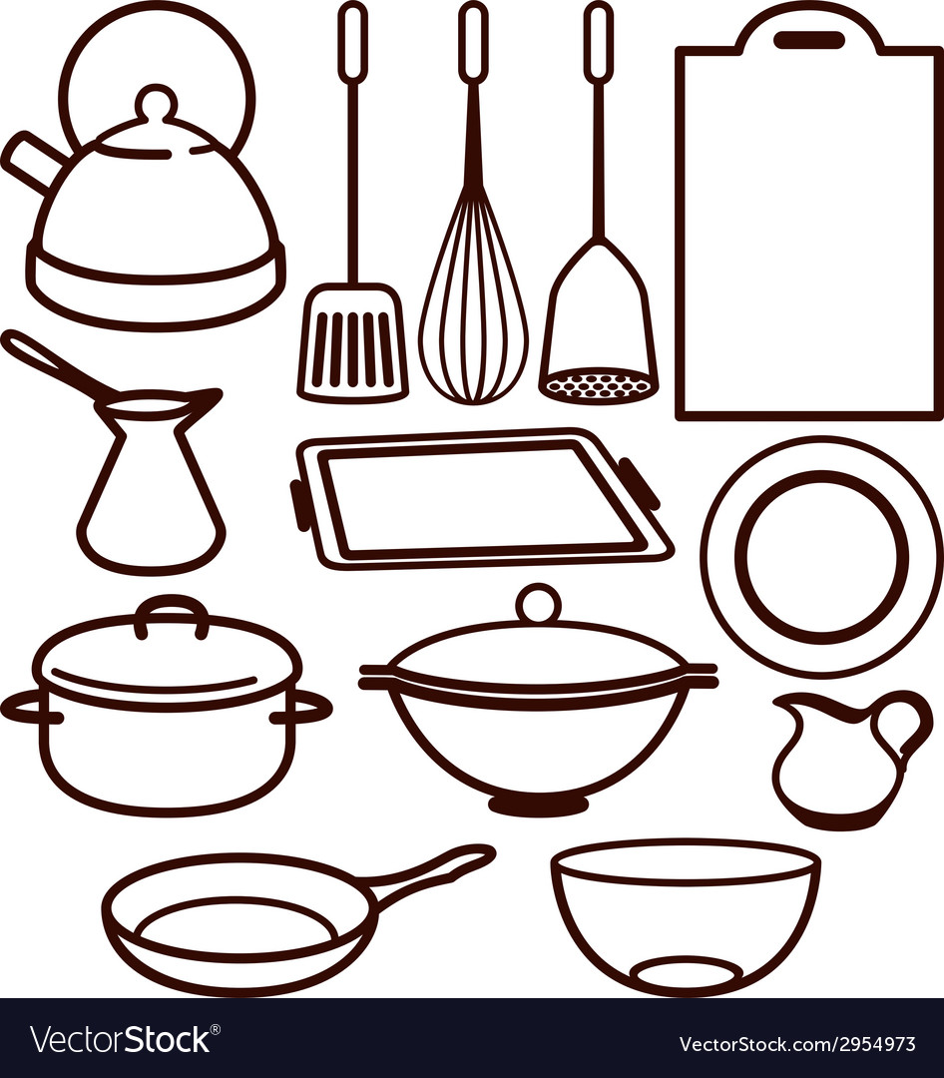

**10 интересных фактов о бытовом холодильнике**

1. Сложно себе представить, но первый прообраз современного холодильника, который был создан Джоном Гори, не смог найти средств для финансирования. Кубики льда, получившиеся с помощью данного изобретения, никого не вдохновили в южных штатах: похоже и изобретатель, и изобретение здорово опередили своё время.

2. Сконструированный в 1925 году и показанный на ярмарке в 1927 году холодильник нашёл своих инвесторов в лице германского электротехнического концерна АЕГ, но так и не был выпущен в серийное производство, так как шумел невыразимо громко. Кстати, изобрели этот непутёвый прототип холодильника Лео Сцилард и Альберт Эйнштейн.

3. Про мощные советские холодильники до сих пор ходят легенды. Одна из которых гласит, что в молочный коктейль Фиделя Кастро была подмешена таблетка специальным агентом ЦРУ, которая привела бы гангстера к смерти. Однако, поставив данный напиток охлаждаться в холодильник «ЗИЛ», коктейль полностью замёрз вместе с таблеткой, что и не дало Кастро выпить его.

4. По первоначальному замыслу в нашумевшем фильме Спилберга и Земекиса «Назад в будущее» машиной времени должен был стать именно холодильник. Однако для того, чтобы дети не простыли во время съёмок, было решено отказаться от этой идеи.

5. Мало кто знает, но с весны по осень, во время затишья продаж, принято и положено хранить шубы в специальных холодильниках. Однако такими холодильниками оборудованы обычно лишь ломбарды и комбинаты.

6. Недавно появился весьма интересный холодильник, работающий через USB-порт (как на фото в этой статье) и вмещающий всего одну бутылочку напитка.

7. Микробиологи считают холодильник самым загрязнённым местом в квартире, где на квадратный сантиметр приходится в среднем 11,5 миллионов микробов.

8. Не так давно [холодильники Bosch](http://lvivmarket.com/velika-pobutova-tehnika/holodilniki/) с VitaFresh технологиями были весьма оригинально прорекламированы: мы видим ногу динозавра, завёрнутую в обычную упаковку, где бирка гласит о том, что холодильник данной фирмы способен сохранить продукты свежими намного дольше.

9. В магазинах бытовой техники иногда используют весьма нестандартную уловку: для демонстрации бесшумной работы холодильника к уху покупателя подносят горящую спичку.

10. Для того, чтобы лёд не намерзал в холодильных камерах необходимо задержать холодный воздух внутри камеры. Это было достигнуто при помощи открывания дверцы не в сторону, а вверх.

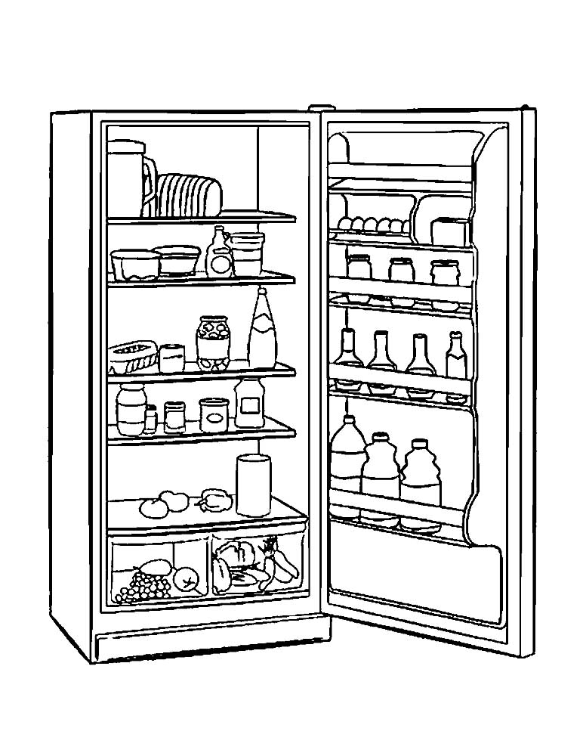

**10 интересных фактов о микроволновой печи**

1. Микроволновка была изобретена случайно. Спенсер испытывал магнетрон на предмет разогрева продуктов: разогрел с его помощью бутерброд. Изучил возможности микроволн для разогрева пищи и запатентовал микроволновую печь.

2. Высота первой СВЧ-печибыла около 170 см, ширина – около метра, весила она более 300 кг. В 1947 году, когда первая микроволновая печь Radarange появилась в свет, ни у кого не было и мысли, что эту штуковину можно будет использовать в домашнем хозяйстве.

3. В СССР тоже делали микроволновки. Но производство так и не стало массовым, и стоили первые советские модели сопоставимо с западными. Цена 350 рублей была запредельной для советских семей. Первое упоминание о производстве бытовых микроволновок в СССР относится к 1978 году.

4. Микроволновые печи абсолютно безопасны для здоровья.СВЧ-излучение нагревает воду и единственный эффект, который микроволны оказывают на еду, -- это обычное нагревание.

5. Во многих современных моделях – преимущественно инверторных, есть автоматические программы приготовления: нужно просто ввести вес и тип продукта, и прибор сам рассчитает нужное время приготовления или размораживания. А бывают и более сложные алгоритмы: печка сама определяет, в каком режиме готовить (микроволны – с автоматическим выбором уровня мощности, микроволны плюс конвекция, плюс гриль, плюс пар – и т.д.).

6. Губки для посуды – рассадник бактерий, в том числе, болезнетворных, как их ни промывай. Но стоит на минуту поместить губку в микроволновку и выставить мощность 700-800 Вт, все: происходит денатурация белков и микроорганизмы погибают.

7. Микроволновка может заменить духовку, пароварку и водяную баню.

8. В микроволновке прекрасно получаются бисквит и яйца-пашот.

9. Микроволновка может освежить черствый хлеб. Стоит лишь немного сбрызнуть его водой и положить на минуту в камеру СВЧ, точно также можно разморозить замороженный хлеб – например, тостовый.

10. В микроволновке можно сделать мыльное облако для ребенка. Дно микроволновки лучше застелить бумагой для выпечки, на нее положить кусок мыла и на несколько секунд включить полную мощность. Мыло превратится в пушистое облако, с которым можно сделать массу всего интересного: покрасить разными красками, разорвать на несколько кусочков и много другого.

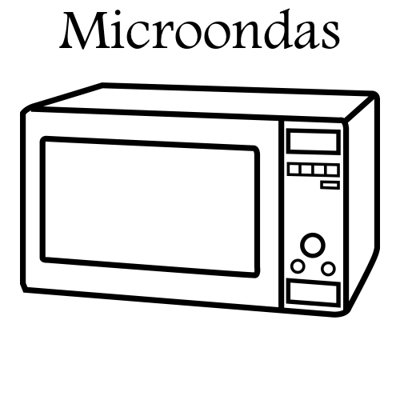



**10 интересных фактов о посудомоечной машине**

1. Посудомоечная машина появилась благодаря правнучке Джона Фитча (изобретателю парохода), американке Жозефине Кокрейн. 31 декабря 1885 года она запатентовала свое изобретение - паровую посудомоечную машину.

2. Жозефина Кокрейн организовала компанию по производству посудомоечных машин и дожила до глубокой старости, все время совершенствуя свое детище.

Последним её изобретением стал агрегат с вращающейся системой

ополаскивания посуды, сливным шлангом и центробежным насосом.

3. Если посудомоечная машина правильно эксплуатируется, она может прослужить около 10 лет.  В течение периода эксплуатации посудомойки, покупатель экономит на оплате коммунальных услуг (экономия воды) и средств для мытья посуды.

4. У посудомоечной машины происходит 210 циклов ежегодно, если использовать посудомоечную машину приблизительно 4 раза в неделю. Тем владельцам, которые использовать посудомоечную машину чаще, стоит всерьез задуматься о смене посудомойки, на более экономичную.

5. Посудомоечная машина использует 5 литров воды за цикл. Это составляет около 1000 литров воды каждый год. Более экономичные посудомойки стоят немного дороже, но это позволит сэкономить деньги в последующие месяцы.

6. Предварительного ополаскивать посуду перед мытьем не очень хорошая идея. Моющие средства специально разработаны, чтобы удалить частицы пищи с посуды. Если нет остатков пищи, моющие средства будут травмировать поверхность посуды, что делает их слабыми и более склонными к повреждениям.

7. Посудомоечные машины могут иметь различные конфигурации корзины. Стоимость этих пользовательских корзин не высокая.

8. Посудомоечные машины работают сегодня очень тихо. Кроме того, современные посудомоечные машины оснащены светодиодами, которые указывают на то, работает ли посудомойка или нет.

9. Чтобы не допустить сильного загрязнения, владельцам советуют чистить внутри посудомоечной машину время от времени. Это позволит продлить срок службы посудомоечной машины.

10. Есть ряд предметов, которые не безопасно мыть в посудомоечной машине. Владельцы не должны класть туда: хрусталь, тонкий фарфор и тарелки с ручной росписью, потому что эти предметы могут быть повреждены. Кроме того, пластик, который не маркирован надписью “безопасно для посудомоечной машины” не должен использоваться в посудомойке.

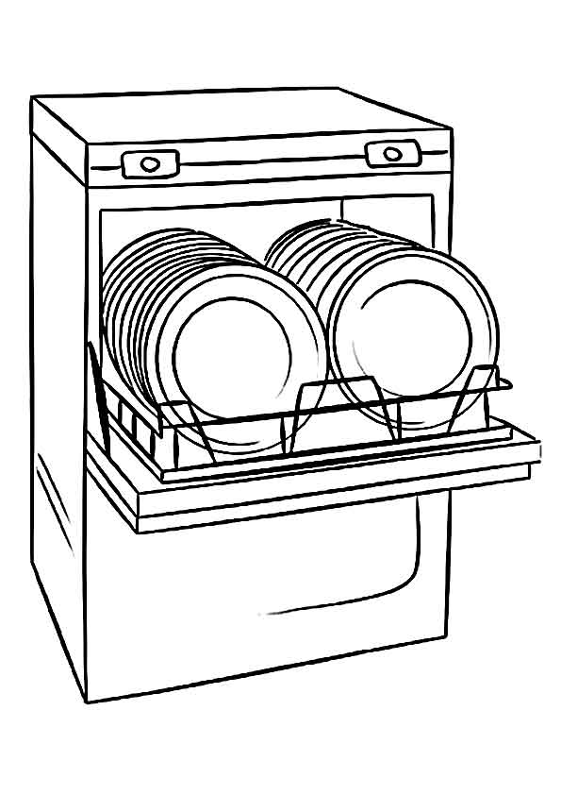

**10 интересных фактов о здоровом питании**

1. [Завтрак](https://zdravnica.net/eating/proper-nutrition/908-breakfast-the-key-to-a-good-day.html) - одним из важнейших приемов пищи. Он заряжает организм энергией, придает силы. Но не каждый завтрак способен выполнить эту миссию, а лишь правильный - состоящий из сложных [углеводов](https://zdravnica.net/eating/proper-nutrition/204-carbohydrates.html). Они содержатся в макаронных изделиях, неочищенном рисе, хлебе грубого помола, всех кашах, за исключением манной, [шпинате](https://zdravnica.net/eating/foodstuffs/725-spinach-benefit-and-harm.html), [капусте](https://zdravnica.net/eating/foodstuffs/499-benefits-and-harms-of-brussels-sprouts.html), кабачках, [киви](https://zdravnica.net/eating/foodstuffs/498-benefits-and-harms-of-kiwifruit.html), [грейпфрутах](https://zdravnica.net/eating/foodstuffs/623-grapefruit-benefits-and-harms.html) и [яблоках](https://zdravnica.net/eating/foodstuffs/531-benefits-and-harms-of-an-apple.html).

2. В основе обеденного меню должны быть мясо или [рыба](https://zdravnica.net/eating/foodstuffs/523-benefits-of-fish.html), а также овощи. В первых содержатся [белки](https://zdravnica.net/eating/proper-nutrition/203-proteins.html), а овощах - углеводы. Поэтому отдавайте предпочтение менее жирному мясу птицы, кролика, индейке, телятине, постной говядине, а также субпродуктам. Лидируют по содержанию белка рыба и дары моря.

3. Миф о том, есть или не есть после 6 часов вечера, уже давно потерял свою актуальность. Ужин, как и другие приемы пищи, - это также одна из основ правильного питания, однако она должен быть легким, а последний прием пищи следует планировать не позднее, чем за 3-4 часа до сна. Для этого лучше всего подойдут молочные продукты, овощи и фрукты.

4. Для здорового пищеварения важна регулярность приема пищи. Если изо дня в день есть в одно и то же время, у человека начнет вырабатываться рефлекс на выделение желудочного сока, который способствует лучшему усвоению пищи.

5. Есть медленно и тщательно пережевывать - вот к чему призывают диетологи. Таким образом, вы съедите меньше и избавите пищеварительную систему от лишней работы.

6.Вода выводит из организма токсины и шлаки. Чтобы помочь ему избавиться от лишнего "багажа", в день необходимо пить примерно 30 мл на 1 кг. веса. Однако слишком усердствовать и насильно вливать в себя "положенные" литры тоже не стоит.

7. Питание должно быть не только полезным, но и разнообразным. "Правильные" продукты могут наводить тоску во время еды, если они повторяются изо дня в день.

8. Сдобные булочки, шоколад, кондитерские изделия - это все вкусно, но очень вредно. Они незаметно откладываются в предательские жировые отложения, естественно, не там, где хотелось бы. Но совершенно отказываться от сладкого тоже нельзя, ведь так и до раздражительности со стрессом недалеко. Надо лишь научиться дозировать количество сладкого и выбирать полезные сладости, например, фрукты, сухофрукты, темный [шоколад](https://zdravnica.net/eating/foodstuffs/1524-chocolate-the-benefits-harms-how-to-choose-chocolate.html), пастилу, [зефир](https://zdravnica.net/eating/foodstuffs/657-zephyr-benefit-and-harm.html) и мармелад.

9. Не зря говорят: "Недосол - на столе, пересол - на спине". Соль задерживает воду в организме, вызывает отеки, увеличивает нагрузку на сердце и сосуды. Начните слегка недосаливать блюда, и значительно снизится риск повышения кровяного давления и гипертонии. Кроме того, йодированная или морская соль намного полезнее поваренной.

10. Многие часто едят "за компанию": с членами семьи, друзьями или коллегами. А еще по привычке: перед монитором компьютера, сидя перед телевизором, во время чтения. Забудьте об этой вредной привычке и ешьте лишь в случае, когда чувство голода напоминает о необходимости подкрепиться.

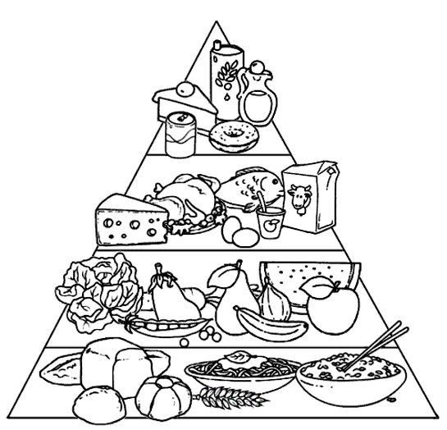

**10 интересных фактов о бутербродах**

1. Говорят, что закрытый бутерброд изобрел азартный граф Сандвич, заядлый картежник, чтоб не отходить от ломберного стола даже перекусить, и при этом еще и не пачкать карты жирными руками.

2. Британские ученые из университета Лидса разработали математическую формулу изготовления идеального тоста, то есть поджаренного хлеба с маслом. «Чтобы сделать бутерброд, который нравится большинству людей, хлеб необходимо поджаривать при температуре не менее 120 градусов Цельсия, а масло нужно использовать прямо из холодильника. Его следует неровно намазывать на поджаренный хлеб в течение двух минут. А количество масла должно составлять примерно одну семнадцатую от толщины хлеба». 

3.В одном из лондонских супермаркетов можно приобрести необычайно дорогой сэндвич. Его цена — 85 фунтов стерлингов. Изделие состоит из мраморной говядины, ломтиков фуа-гра, майонеза из масла трюфелей, сыра бри де мо, салата руккола, перца и помидоров черри.

4. Увидеть во сне бутерброд с колбасой означает, что вы будете удачливы и окружены постоянным вниманием в семье и на работе.

5. Для американской армии был разработан сэндвич, который не портится в течение трёх лет.

6. А Америке самой большой популярностью пользуются бургеры и гамбургеры (сэндвичи, внутрь которых кладут жаренную котлету). McDonnalds называет свои сэндвичи гамбургерами, а BurgerKing и BurgerQueen - бургерами.

7. В Испании бутерброды называют «тапас». Как правило, для подобного блюда используется жареный хлеб, на котором могут располагаться запечённые перцы или помидоры, омлет с овощами или маринованные анчоусы.

8. В 2003 году в графстве Чешир приготовили гигантский сэндвич весом в две тонны. Это огромный бутерброд длиной в 2,5 метра с начинкой из мяса тунца, майонеза и огурцов. Каждый кусок хлеба имеет толщину 15 сантиметров и равноценен тысяче обычных буханок.

9. Именно в нашей стране изобретение Коперника (великого астронома, механика, математика и изобретателя первого бутерброда), усовершенствовали: на хлеб не только мазали масло, но и клали кусок колбасы.

10. В 2011 году жители ливанской деревни Кфар Катра изготовили бутерброд, длиной 720 метров. Работали над этим кулинарным шедевром 700 человек. Гигантский бутерброд был разрезан на 14260 кусочков, которые раздали гостям.

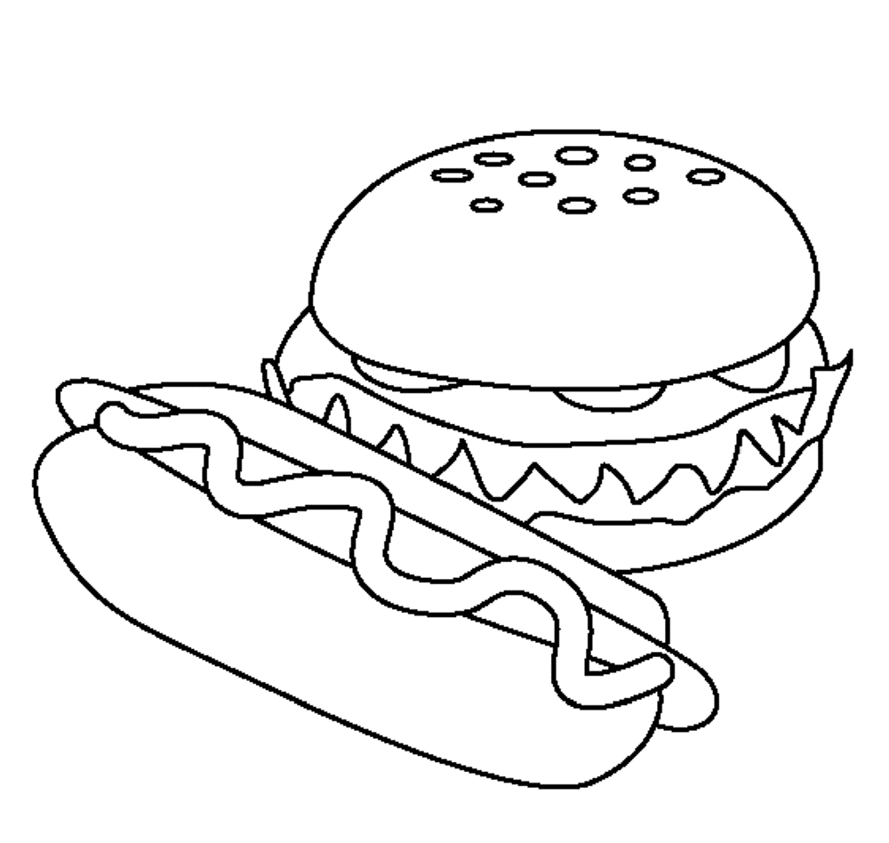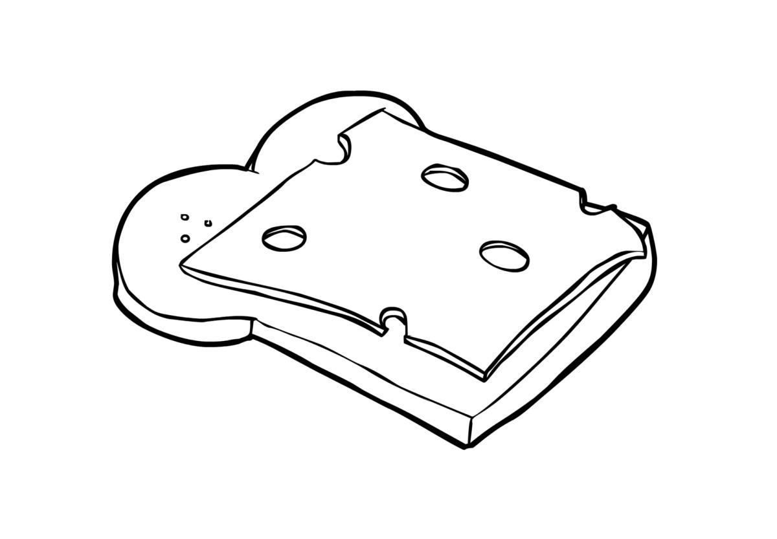

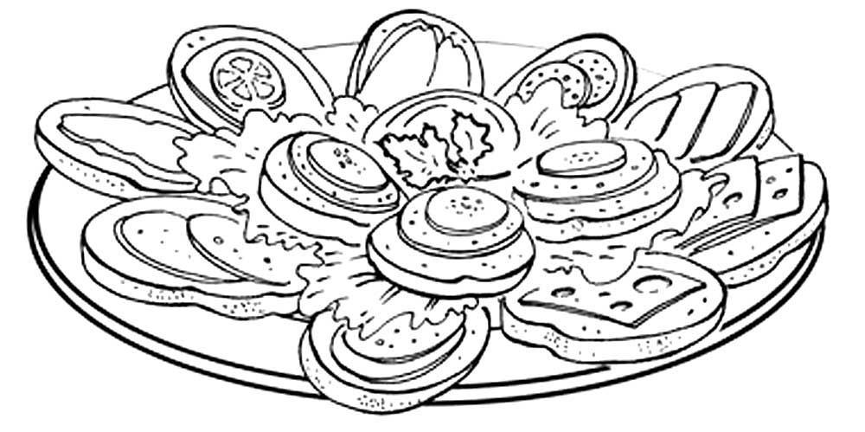

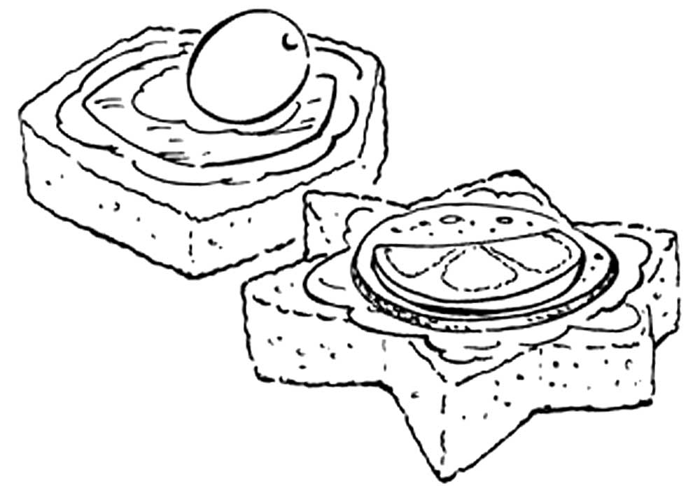

**10 интересных фактов о чае**

1. Согласно древней легенде, чай открыл второй император Китая, Шэнь Нун - находясь в походе, император кипятил воду в чане и туда ветром занесло лист с росшего неподалеку чайного куста. Попробовав получившийся отвар, правитель пришел в восторг и приказал выращивать растение по всей стране.

2. После воды, чай - второй самый употребляемым напиток в мире. Его пьют просто для удовольствия, для утоления жажды, устраивают ритуалы и церемонии.

3. Все сорта чая (черный, зеленый, белый и т.д.) изготавливаются из листьев одного и того же растения — Camellia Sinensis. Во всяком случае, большинство из них — существует несколько сортов, производящихся из культивированных в определенных географических условиях видов чайного растения.

4. «Черный» чай в Китае именуют «красным». Разница в терминологии возникла потому, что китайцы ориентируются на цвет готового напитка, который может быть от светло-янтарного до насыщенного бордового с коричневыми оттенками. Западный же мир назвал чай «черным» по цвету высушенного чайного листа.

5. Чай не только полезен для здоровья. Он помогает при заживлении порезов, удаляет запахи, может применяться в качестве удобрений, как средство для мытья полов и в качестве маринада для мяса.

6. Если у вас нет желания чувствовать на себе укусы комаров или москитов, протрите кожу легким холодным настоем чайных листьев. Аромат чая является естественным репеллентом и отпугнет насекомых.

7. Несмотря на существование более 1500 сортов чая, все они подразделяются на шесть основных видов: черный, зеленый, белый, красный (улун), желтый и пост-ферментированный (пуэр).

8. На сегодняшний момент самый дорогой чай в мире можно найти в отеле Ritz Carlton в Гонконге — заплатив $8888 за чайник, вы получите превосходный ароматный напиток, восхитительную выпечку и сможете наслаждаться всем этим, любуясь видами Гонконга с высоты более 100 этажей.

9. Чай в пакетиках был изобретен в Соединенных Штатах в 1904 году купцом Томасом Салливаном. Примечательно, что, как и многие великие открытия, это произошло случайно — Томас отправил заказчикам образцы чая в миниатюрных шелковых мешочках, те, не разобравшись, заварили его, не вынимая из упаковки.

10. Самый популярный и продаваемый чайный бренд в мире - Lipton. На фабрике в Дубай производится минимум 5 миллиардов чайных пакетиков каждый год. Такую популярность легко объяснить - торговая марка Lipton выпускает более 70 сортов чая различных вкусов и ароматов.

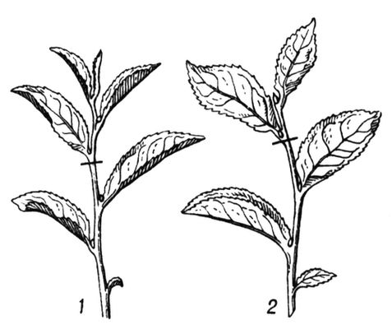



**10 интересных фактов о кофе**

1. Высота кофейного дерева – чуть больше 9 м. Но поскольку удобнее собирать плоды с более низких деревьев, сейчас высота кофейных деревьев редко превышает 3 м. Одно дерево [кофе](https://www.luboznatel.com/colgate-vyipustila-zubnuyu-shhetku-s-kofe/)живет 60-70 лет. Кофе-боб находится внутри красной ягоды.

2. Зеленые (необжаренные) бобы могут до года в сухом прохладном месте, практически не теряя своих вкусовых качеств. После того, как бобы кофе обжарят, их свойства начинают исчезать приблизительно через двое суток.

3. В тех странах, где растет [кофе](https://www.luboznatel.com/coffee/), его до сих пор собирают вручную. Опытный сборщик в день может собрать до 7 корзин бобов, каждая весом до 100 кг. Оплата за эту работу – от $2 до $10 за корзину. После того как зерна высушат и обжарят цена корзины увеличится до $110.

4. 1 октября – это «День Кофе» в Японии. Эта страна занимает третью позицию в мире по количеству потребления кофе на человека. Кофе как напитку уже более 700 лет. В чашке черного кофе без сахара 0 калорий.

5. Растворимый кофе изобрел в 1906 году бельгиец, которого звали Джордж Вашингтон.

6. Кофе занимает вторую позицию в мировом рейтинге наиболее продаваемых товаров. На первой позиции – нефть.

7. Кофеин – это вещество, запрещенное Международным Олимпийским Комитетом. Если при контроле в моче спортсмена будет обнаружено содержание более 12 микрограмм кофеина в расчете на литр, его снимут с соревнований.

8. Ранее турецкие женихи во время церемонии обручения давали обещание, что их жены непременно будут обеспечены кофе, а невыполнение обета могло послужить причиной развода.

9. Кофеманы гораздо реже посещают стоматолога. Элементы, содержащиеся в этом напитке, не дают бактериям оседать на зубной эмали.

10. Итальянцы пьют кофе с сахаром, мексиканцы – с корицей, немцы и швейцарцы – с горячим шоколадом, бельгийцы – в прикуску с шоколадкой. Эфиопы добавляют в кофе соль, а марокканцы – перец. На Ближнем Востоке в кофе зачастую добавляют кардамон или другие специи. Кофе со взбитыми сливками пьют  австрийцы. Египтяне же предпочитают «чистый» крепкий кофе, добавляя туда по желанию сахар, молоко, сливки, кардамон.





**10 интересных фактов о какао**

1. В Европу какао в 1519 году привезли испанцы, собрав 25 тыс. центнеров какао у ацтеков в качестве налога. В те времена в Испании было принято готовить какао, включая в его состав корицу и ваниль. А вот сахар в какао начали добавлять намного позже.

2. Сегодня для приготовления напитка какао используют какао-порошок. Для этого молотые бобы какао прессуют, получают мло, являющееся основой шоколада, а сухой остаток перетирают в какао-порошок.

3. Для производства 1 кг какао-порошка необходимо порядка 40 плодов шоколадного дерева, в которых содержится 1200 какао-бобов.

4. Какао принято пить из широких чашек с толстыми стенками. Утром и днем его пьют для придания бодрости, а холодными вечерами – для поднятия настроения. Только следует учитывать, что если хотите выспаться, пить какао на ночь не стоит.

5. Напиток из натуральных какао-бобов рекомендован к употреблению людям с заболеваниями дыхательной системы, в частности, страдающим бронхиальной астмой.

6. Технология приготовления какао-порошка и масла какао из шоколадных бобов была изобретена голландцем Конрадом ванн Хойтеном еще в 1828 году.

7. Само шоколадное дерево относится к вечнозеленым деревьям. А выращивают его вместе с банановыми и кокосовыми пальмами для затенения, поскольку деревья какао не переносят прямых солнечных лучей.

8. Взрослые деревья какао плодоносят круглый год. Цветы растут непосредственно на стволе дерева, но плодоносными становятся всего несколько десятков деревьев из тысячи.

9. Несмотря на сравнительно высокую калорийность какао, его умеренное потребление не вызовет проблем с лишним весом, если не добавлять в него много сахара. К тому же, всего пара глотков такого напитка способна утолить голод.

10. Существует распространенное мнение о том, что шоколад вреден для зубов. На самом же деле, зубам вредит сахар и другие примеси, которые добавляют в этот продукт. В то время, как сам по себе какао-порошок, согласно многим исследованиям, защищает зубы от кариеса лучше фторида, который содержат большинство зубных паст.

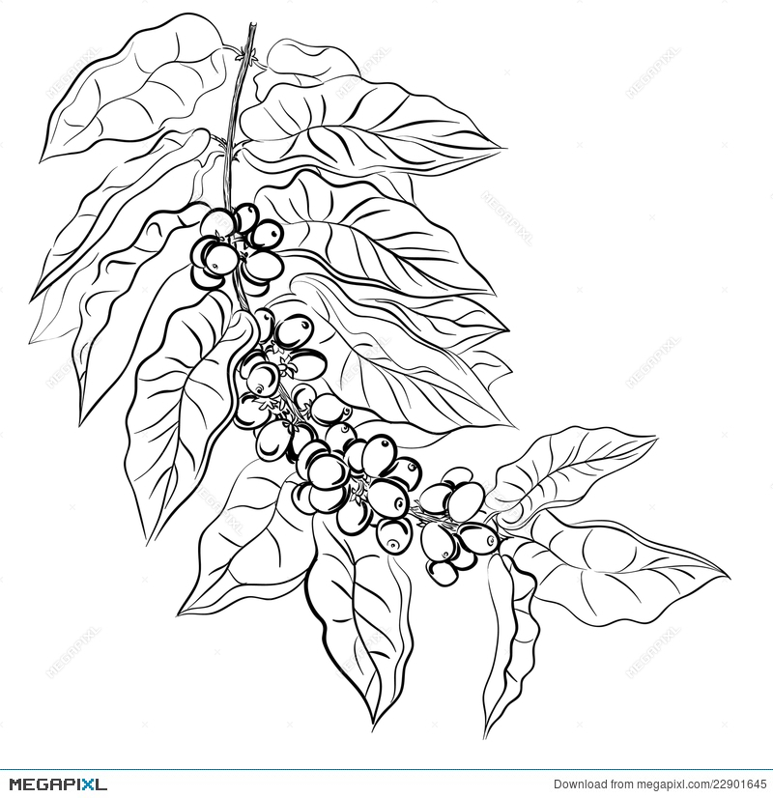



**10 интересных фактов о крупах**

1. Крупы очень хороши своими очищающими свойства, особенно для пищеварительной системы человека. Гречку, например, называют своеобразным «ершиком», который чистит организм от токсинов и шлаков.

2. Можно не просто наслаждаться вкусом гречки, но и использовать ее как средство в борьбе с бессонницей. Часто именно гречневой шелухой наполняют подушки для крепкого и здорового сна. Стоит приобрести одну небольшую такую подушку — можно забыть о плохом сне.

3. Какой рис лучше: белый или черный. Европейцы привыкли использовать для блюд белый рис, но ученые считают, что полезнее будет черный. Этот рис содержит много растительного белка, клетчатки. Положительное свойство — нормализует работу желудочно-кишечного тракта.

4. Сто грамм сырой гречки содержит 12 грамм белка. В состав крупы входит 17 незаменимых аминокислот, а белок близок к привычным нам белкам в куриных яйцах и сухом молоке.

5. Гречневая крупа несовместима с сахаром. Как ни хотелось бы кушать сладкую гречу, этого делать не следует. Сахар нейтрализует все полезные компоненты этой крупы. Если очень хочется вкусить сладкой гречки, можно заменить сахар небольшим количество меда.

6. Из риса делают ювелирные украшения. Рис давно используют как «полотно» для творчества. Чаще всего японские мастера вырезают красивые узоры и даже портреты на рисовой крупе. В интернете можно заказать украшение — рисовую крупинку, на которой написано имя любимого человека. К сожалению, носить рис как украшение невозможно, но достаточно просто любоваться им дома.

7. Гречка может понять настроение. Ученые доказали, что гречневая каша положительно влияет на головной мозг и психологическое состояние человека. Поэтому кушая гречку, можно почувствовать приплыв позитивных эмоций.

8. Рис на планете употребляют тоннами. Специалисты выяснили, что люди съедают 700 миллион тонн риса каждый год. Чтобы обеспечить все страны таким количество рисовой крупы, на плантациях работает приблизительно миллиард человек. Это значит, что каждый шестой житель связан с производством риса.

9. В пшене содержится много витаминов В2 и РР, которые стимулируют рост волос, улучшают аппетит. Также пшено поможет улучшить состояние вашей кожи. Это своеобразный рецепт вечной молодости от наших бабушек.

10. Пшенная каша содержит очень большое количество меди, которая улучшает эластичность кожи и ее упругость.

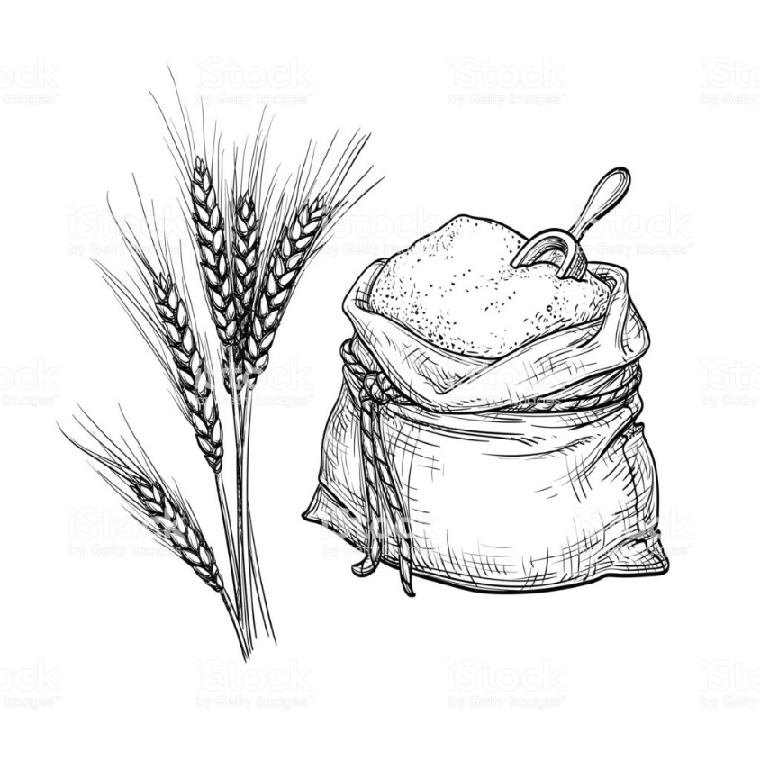 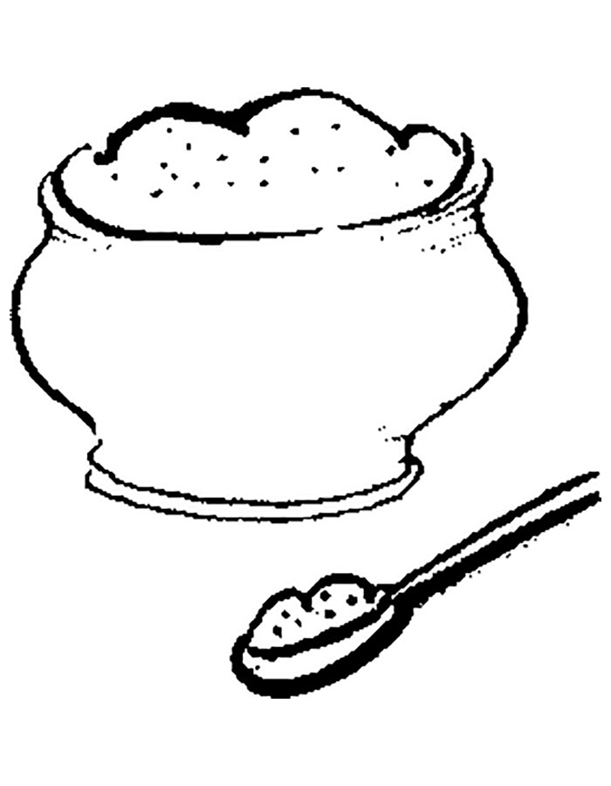

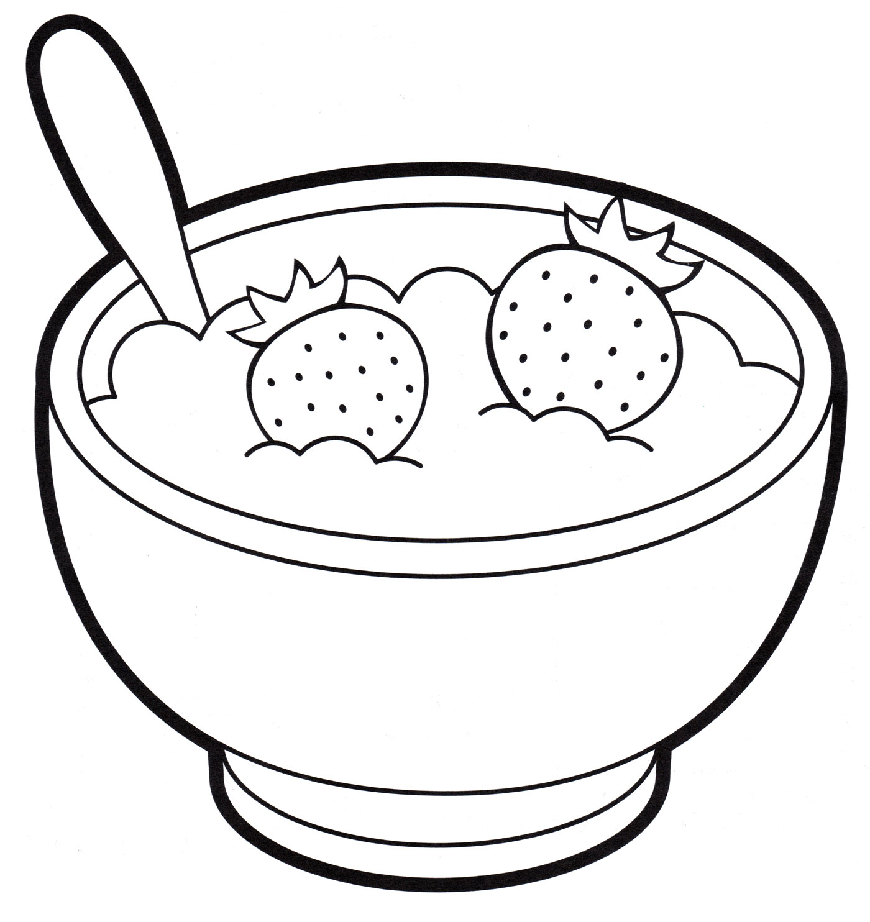

**10 интересных фактов о бобовых изделиях**

1. Родина бобов – Средиземноморье. Египтяне ели их ещё 5 000 лет назад. А уже древние римляне знали, что бобы полезны для здоровья. Знали и ценили бобы и в индейской Америке. С точки зрения ботаники бобовые очень разнообразны. Среди 1 700 видов встречаются и травянистые, и деревья высотой свыше 80 м.

2. Все плоды бобов покрыты очень прочной прозрачной оболочкой. Она настолько эффективна, что позволяет бобам пережить тяжелейшие условия.

3. Бобы втрое калорийнее картофеля и в шесть раз калорийнее кукурузы. Есть сорт чечевицы, в плодах которого содержится 60% белка. При этом в среднем плоды бобовых содержат 25 – 30% белков. Плоды бобов богаты витаминами и другими полезными веществами. В них есть кальций, магний, калий, марганец и ряд кислот.

4. Пища, содержащая бобы, активно выводит из тела человека соли тяжёлых металлов, поэтому её необходимо употреблять жителям промышленных регионов.

5. В бобах содержатся токсины, поэтому злоупотреблять бобами, как, впрочем, и любой другой пищей, не следует. Большая часть токсинов выводится при замачивании и варке. От бобов нужно отказаться при проблемах с поджелудочной железой, воспалениях в желудочно-кишечном тракте, подагре, нефрите и недостаточности кровообращения.

6. Арахис – это вовсе не орех, а боб. Мировым лидером в производстве арахиса является Китай, причём в стране потребляется почти весь выращиваемый арахис. Какао – это тоже боб. Вернее, какао-порошок, из которого делают популярный напиток, получают из бобов шоколадного дерева.

7. Бобы действительно способствуют повышенному газообразованию в желудочно-кишечном тракте человека. Однако это их действие легко нейтрализуют лук, укроп, петрушка, морковка или апельсиновый сок. А вот со свежими фруктами бобы есть не стоит.

8. Кислоты и соль замедляют процесс разваривания бобов. Поэтому добавлять специи и соль в блюдо с бобами нужно только после полной готовности бобов.

9. Бобы представляют собой ценность не только с пищевой точки зрения. Если землю, на которой растут другие культурные растения, приходится удобрять, то бобовые сами вырабатывают удобрения в процессе роста. На корешках бобовых селятся бактерии, получающие азот из атмосферного воздуха. Соответственно, ботва и корни бобовых – отличное удобрение.

10. Очень часто встречающаяся в средних и южных широтах акация – тоже бобовое растение. Дерево также обогащает почву азотом, как и его огородные собратья. А ещё со среднего размера акации в период цветения пчеловоды получают около 8 литров мёда.

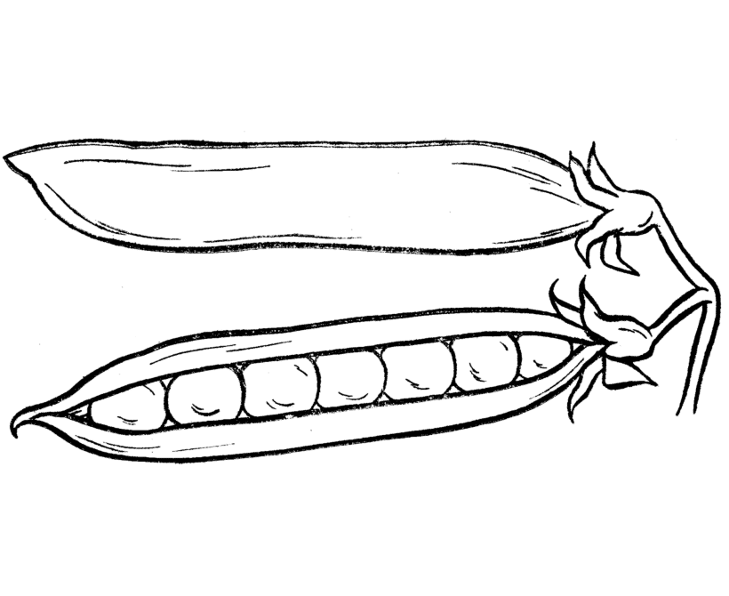



**10 интересных фактов о макаронных изделиях**

1. Первую машину для изготовления и сушки спагетти изобрели в Италии в 1819 году. Первая компания, производящая макароны 'Il Pastifico Buitoni', была основана в 1827 году женщиной Giulia Buitoni. Эта компания существует до сих пор и является одним из крупнейших производителей макарон в мире.

2. В средневековье макароны стали распространяться в Сицилии, в которой в те времена жили арабы. И первыми именно они стали сушить ленты из теста на солнце. Макароны благодаря этому приобрели ценное свойство – долго храниться и при этом не терять свой вкус.

3. 1 апреля в 1957 году ВВС сообщило новость о том, что в Швейцарии небывалый урожай макарон. Были представлены кадры, на которых крестьяне собирают вареные макароны на полях, и диктор рассказывал, что селекционеры смогли добиться того, чтоб все макаронины стали одинаковой длины. В редакцию компании пришел шквал писем, в которых люди просили выслать рассаду.

4. День рождения макарон отмечается 24 ноября в итальянском городке Граньяно. Ежегодно там устраивается фестиваль макарон, а в 2010 году был показан фильм, в главных ролях были макароны.

5. Классические итальянские макароны делаются из муки только твердых сортов пшеницы.

6. Макароны – это продукция с большим содержанием калорий, но она быстро усваивается, то есть нельзя потолстеть. При болезнях желудочно-кишечного тракта рекомендуются блюда из них.

7. Макаронные изделия распространены в национальной кухне большинства народов, являясь как самодостаточным блюдом, так и основой многих блюд. Также используются в вегетарианской кухне и как диетический продукт.

8. Считается, именно для удобства поедания макарон была изобретена вилка с несколькими зубцами, ее придумал гофмейстер короля Фердинанда II в 1700 году.

9. Историки считают, что лапша быстрого приготовления появилась в Китае в XVI веке. Есть свидетельства, что в городе Янчжоу повар магистрата заранее запасал сильно обжаренную лапшу. Перед подачей на стол ее клали в горячий бульон. Современную лапшу быстрого приготовления создал японец Андо Момофуки в 1958 году, приготовив лапшу из пшеничной муки, замочив в бульоне со специями и обжарив во фритюре.

10. Используются макароны и в качестве наживки для ловли рыбы. Для этих целей макароны (небольшие рожки или колечки) отвариваются и обваливаются в корме для рыбы. Особенно любят такой корм карпы.

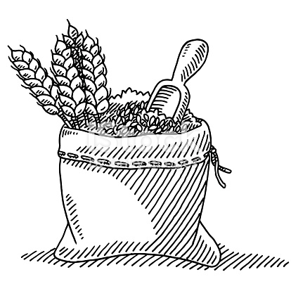 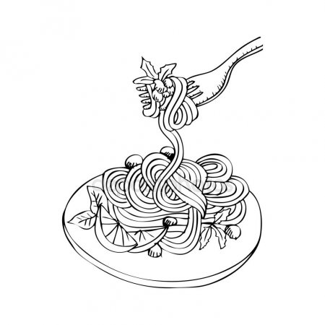

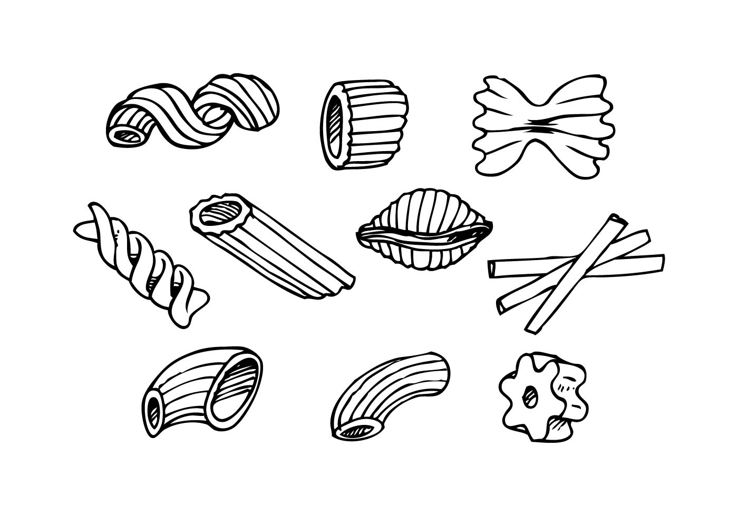

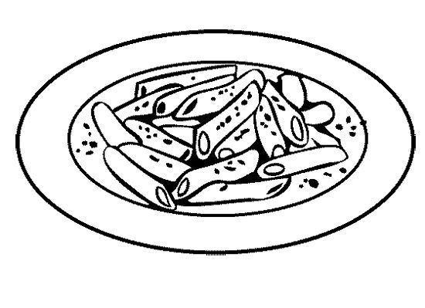

**10 интересных фактов об овощах**

1. Картофель пришел в Европу в 16-м веке. Поначалу его воспринимали как декоративное растение, потом пытались варить варенье из «вершков» — ягод. И намного позже пригляделись к клубням. Даже через два столетия, к началу 19-го века, этот овощ оставался большой редкостью. В те годы картофельные клубни были очень дорогим и желанным подношением.

2. На звание самого древнего овоща в истории человечества вполне может претендовать морковь. Именно эти высохшие овощи археологи обнаружили при раскопке свайных построек Каменного века. А римские поэты и прозаики посвящали моркови хвалебные произведения, именуя ее «королевой овощей».

3. Не менее пышное название, но уже для кукурузы, а не для моркови, было придумано в более близкое нам время – период правления Хрущева. Кукурузу, как мы помним из уроков истории, называли «царицей полей».

4. В Римской империи очень трепетно относились и к луку. Римляне считали этот овощ святым и верили, что наша Вселенная устроена как раз по типу луковицы. Лук и картофель не переносят соседства друг друга, и, если положить их вместе, начинают быстро портиться.

5. Первая морковь была не оранжевой, какую мы привыкли видеть на грядках и в супермаркетах, а фиолетовой, близкой к пурпурной. Рыжий овощ был выведен только в 17-м столетии в Дании.

6. Петрушка в Древней Греции имела траурное значение. В знак скорби греки носили на голове венки, сплетенные из этой зелени.

7. Цингой в России 18-го столетия намного чаще болели аристократы, чем простолюдины. А все потому, что они не включали капусту, лук, морковь и другую «низменную» овощную пищу в свой рацион.

8. Свекла пришла из Византии в Россию под своим греческим названием — «сфекели». Овощ достаточно быстро освоился: его не только ели сырым или отварным, но использовали свекольный отвар в качестве средства дезинфекции.

9. До 18-го века сахар в России делался из привозного продукта — сахарного тростника, поэтому стоил очень дорого. Когда была освоена сахарная свекла, от импортного сырья отказались.

10. Попадая в охлажденную среду, помидор теряет полезные свойства и вкус. Вот почему его лучше не убирать в холодильник.

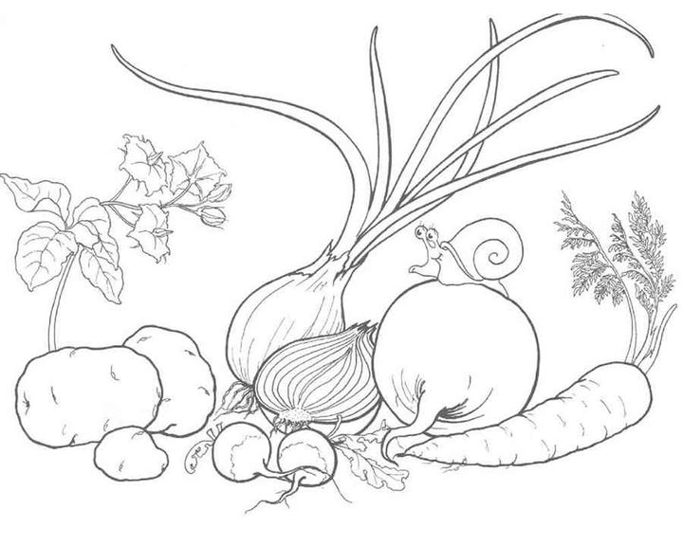

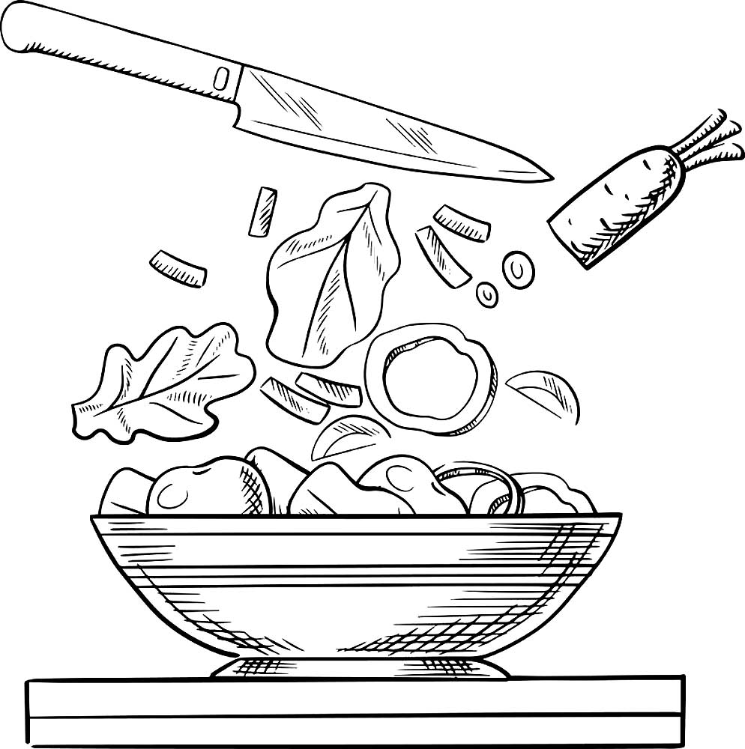

**10 интересных фактов о фруктах**

1. Принято считать, что яблоко было тем запретным плодом, которое сорвала с древа познания Ева. На самом деле ни один библейский источник не называет этот роковой фрукт конкретно яблоком. Многие эксперты предполагают, что на Ева вкусила плодов инжира, так как после прозрения первые люди прикрылись не листьями яблони, а фиговыми листочками.

2. Выращиванию лимонов посвящена целая наука - помология. Сегодня лимон завсегдатай наших чайных столов. А ведь в Древнем Риме его считали смертельно ядовитым и использовали только для одной цели: как средство от моли.

3. Один из символов Новой Зеландии – киви – был завезен на острова из Китая. Местные называли его не иначе как «китайский крыжовник», который считался ягодой, а на этот товар были очень высокие пошлины по сравнению с фруктами. Так произошла замена старого названия на «kiwifruit». Новое имя плоду подарил еще один символ островного государства – птичка киви.

4. Кокос на самом деле не орех, как принято думать, а фрукт, относящийся к косточковым. Его ближайшие родственники – слива, абрикос и персик.

5. На мандарин и апельсин, такие похожие между собою, распространяются разные правила этикета. Первый можно чистить руками, второй – только с использованием ножа.

6. У человека может свести скулы при одном взгляде на лимон, а ведь в этом фрукте содержится большее количество сахара, чем в ягодах клубники.

7. Соки некоторых фруктов показаны человеку в небольшом количестве и не переносят соседства с определенными веществами. К примеру, гранатовым соком нельзя запивать лекарства, особенно от кашля. А всё потому, что гранатовый сок намного увеличивает концентрацию содержащихся в лекарстве компонентов. И человек, принявший положенную дозу лекарства, рискует его передозировать.

8. Фрукт гранат и оружие граната – самые прямые родственники. В 16-м веке, когда этот боеприпас появился на вооружении у французов, солдаты отметили сходность его формы с фруктом. К тому же граната после взрыва разлетается на осколки. Они напомнили ломтики, на которые разламывается гранат.

9. Многие страны Латинской и Центральной Америки сегодня образно называют «банановыми республиками». На самом деле бананы впервые начали выращивать не в Эквадоре или Колумбии, а в Азии – на островах Малайского архипелага.

10. Компания «Apple» была названа в честь любимого фрукта Стива Джобса. И произошло это после трехмесячных мучений, когда его коллеги, которые бились над названием, так и не смогли придумать лучшего альтернативного варианта.

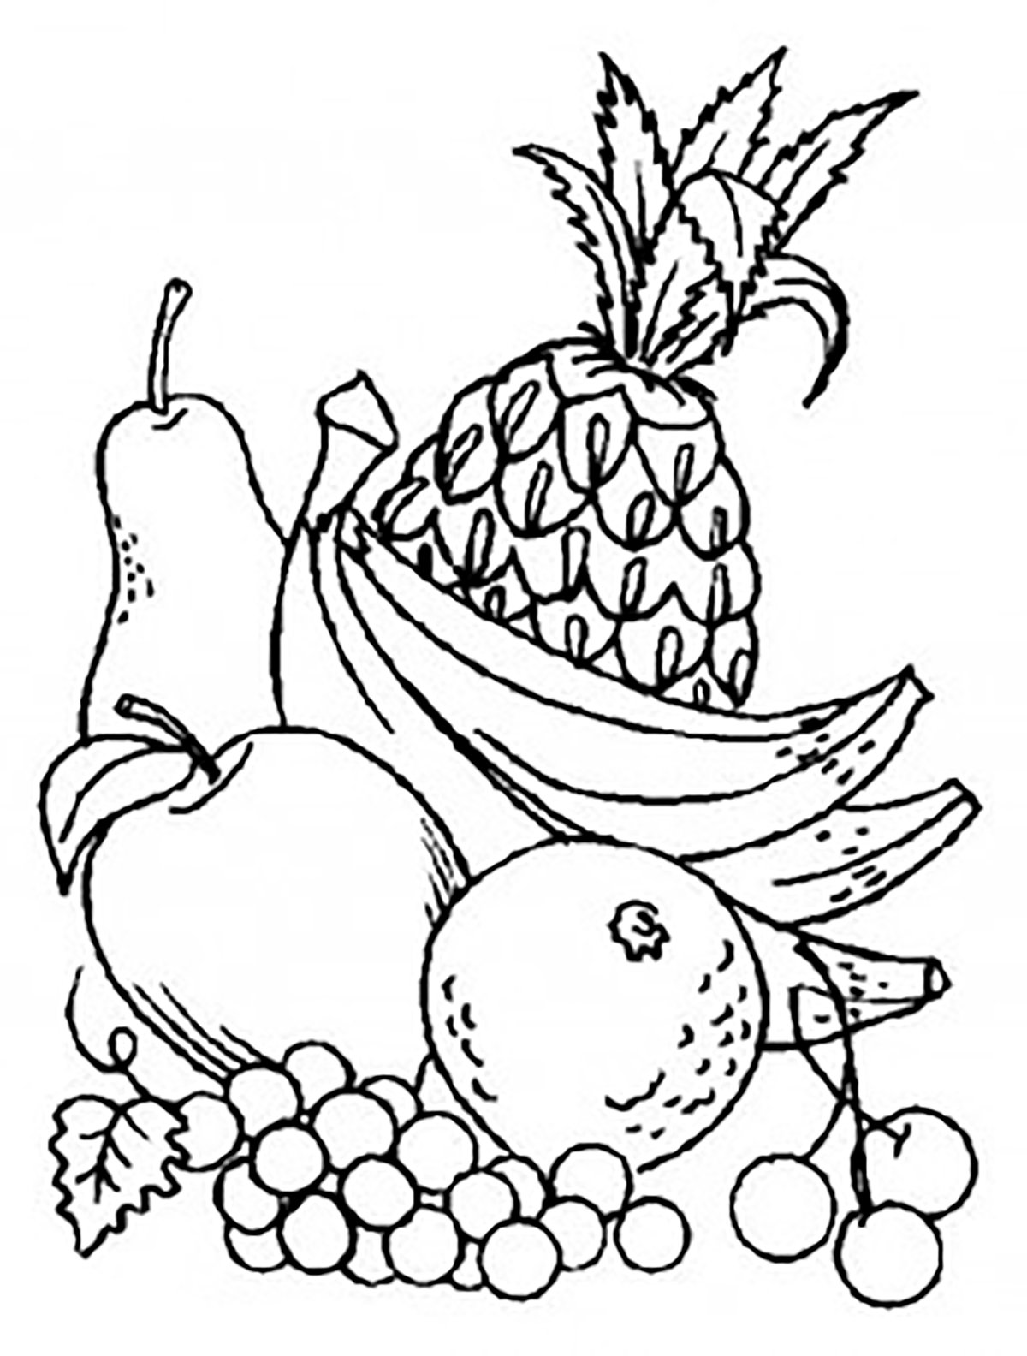

**10 интересных фактов об яйцах**

1. Цвет скорлупы яйца никак не связан с его питательными свойствами, это связано с породой курицы, которая ее отложила. Куры с белыми перьями откладывали белые яйца, а куры с коричневыми перьями - коричневые.

2. Все мы знаем, что не следует есть продукты, содержащие сырые яйца. Потому, что яйца могут содержать бактерии сальмонеллы, из-за которых вы можете серьезно заболеть или даже умереть.

3. Яйца используются во многих популярных вакцинах. Производители вакцин утверждают, что, если у вас, или вашего ребенка [есть](https://bugaga.ru/interesting/1146762677-top-25-eda-kotoraya-mozhet-vas-ubit.html) аллергия на яйца, вред от таких вакцин минимален, но всегда посоветуйтесь со своим врачом, чтобы вакцина не навредила.

4. Каждое яйцо формируется внутри курицы в течение 24 - 26 часов, прежде, чем оно будет отложено.

5. На самом деле, у яиц довольно длительный срок хранения. В большинстве случаях на картонных коробках указана дата, до которой яйца следует продать, а не срок годности. Поэтому яйца вполне можно употреблять в течение нескольких недель после истечения даты продажи.

6. Ешьте яйца. В течение некоторого времени яичные желтки пользовались довольно плохой репутацией из-за содержащегося в них холестерина. Но после многочисленных исследований выяснилось, что употребление яиц не обязательно увеличивает риск сердечно-сосудистых заболеваний, а вот антиоксиданты, действительно, могут быть полезными для человека. Некоторые исследования показывают, что употребление яиц может помочь снизить кровяное давление.

7. Каждая курица-несушка откладывает в среднем 250 - 270 яиц в год.

8. Возможно, вы заметили, что иногда, когда очищаете яйцо, на желтке есть небольшое пятно крови. Это всего лишь место разрыва мелких кровеносных сосудов и не означает, что яйцо каким-либо образом оплодотворили или есть его опасно. 

9. Цвет яичного желтка говорит о том, чем питалась отложившая яйцо курица. Так, например, более темный желток указывает на то, что курицу кормили зелеными овощами или позволяли есть разнообразный корм. 

10. Приготовление определенных продуктов способствует тому, что содержащиеся в них питательные вещества лучше усваиваются организмом. И яйца в этом смысле не являются исключением. Если вы съедите сырое яйцо, то получаете только половину белка, в сравнении с приготовленным. Кроме того, употребление приготовленного яйца гораздо меньше похоже на поедание соплей.   
  
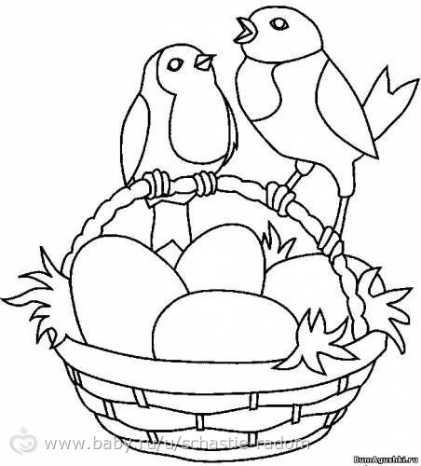

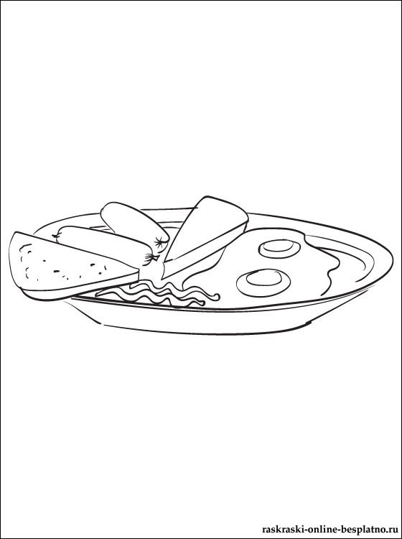



**10 интересных фактов о сервировке стола**

1. Древние римляне ели лежа и даже использовали салфетки. Правда, очень странные: это были мальчики с длинными кудрявыми волосами – именно об них вытирали руки. И попасть в дом богатого патриция на должность столового мальчика считалось большой удачей.   
  
2. Руками ели очень долго. Даже в самых полных инвентарных описях XIV - XV веков упоминается скромное число вилок. У французской королевы Жанны де Эвре при 64 ложках была только одна вилка. Она хранила ее в особом футляре.   
  
3. В эпоху Возрождения вилки вообще находились в опале: духовенство видело в них воплощение дьявола и до XVIII века в монастырях строго - настрого запрещалось пользоваться вилкой. А чтобы за обедом не пачкать руки, большим изыском считалось, садясь за стол надевать перчатки.   
  
4. Что касается настоящих салфеток, то у них солидный возраст: в Греции салфетки делали из алебастра. После обеда их кидали в огонь, чтобы очистить. В России салфетка появилась при Петре I, до этого руки вытирали о скатерть.   
  
5. На коронации Людовика XII, французский двор удивил всю Европу тарелками. Первые тарелки имели четырехугольную форму и очень богато украшались.   
  
6. В России вместо тарелок использовали миски. Кроме горшка и миски в доме русского крестьянина не было другой посуды. В старинных руководствах по этикету давались советы, как культурно есть из общей миски. Рекомендовалось хорошо вытирать ложку, прежде чем снова зачерпывать суп. Еще были хлебные тарелки: еду просто клали на кусок хлеба. Хлеб потом съедали, а в богатых домах раздавали нищим. Настоящие тарелки появились у нас в XVI веке.

7. Что касается напитков, то у нас пользовались штофами. Их делали из мутно - зеленого стекла, и в них разливалась только водка. Штоф равнялся примерно 1 литру и 200 грамма, что соответствовало 10 чаркам.   
  
8. В описании сервировки приема у императрицы Елизаветы упоминается 450 штофов. Вообще это самая богатая в истории сервировка: общее количество столовых приборов достигало 2760.   
  
9. Откуда взялось название "ресторан"? В XVIII веке известный парижский повар Буланже открыл харчевню и повесил вывеску: "Приходите ко мне все, у кого плохо работает желудок, и я восстановлю (то есть реставрирую) ваши силы."   
  
10. Самым значительным достижением XIX века на всемирной технической выставке было признано открытие способа консервирования пищевых продуктов. Открыватель, Франсуа Апперу, получил Государственную премию в размере 12000 франков и почётное звание "Благодетеля человечества".

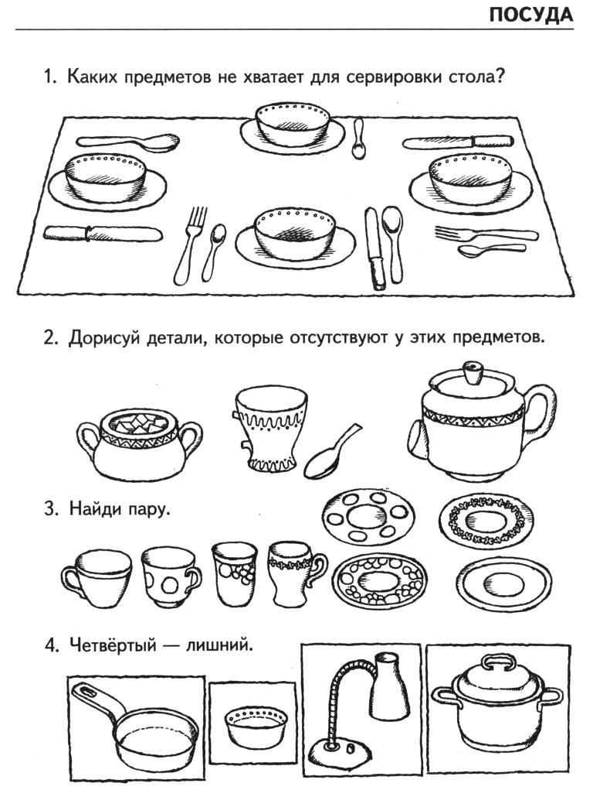

**Бытовые электроприборы на кухне**

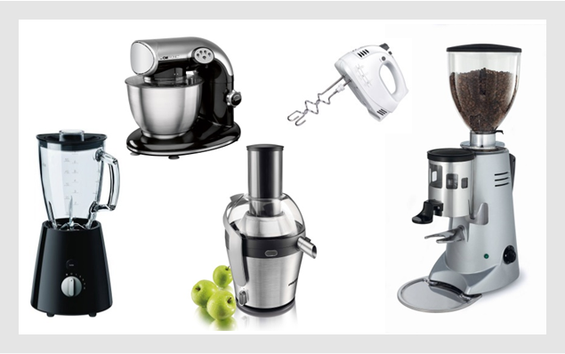**Задание 1**

*Вопрос:*

На рисунке изображены:

*Выберите один из 2 вариантов ответа:*

1) Устройства для приготовления пищи

2) Устройства для обработки продуктов

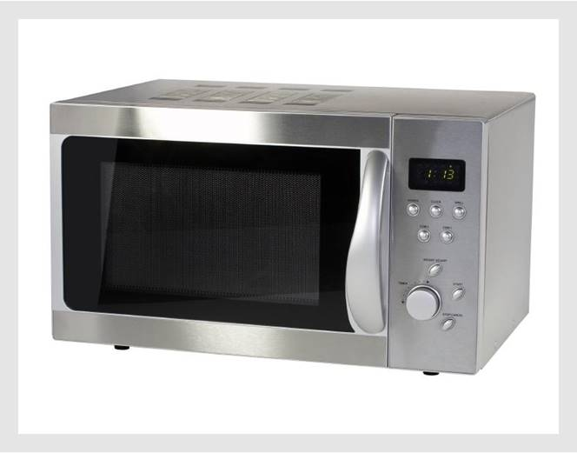**Задание 2**

*Вопрос:*

Определите назначение электроприбора, указанного на рисунке.

*Выберите один из 3 вариантов ответа:*

1) Хранение продуктов и приготовленной пищи

2) Мытье и сушка посуды

3) Быстрый разогрев пищи, разморозка продуктов

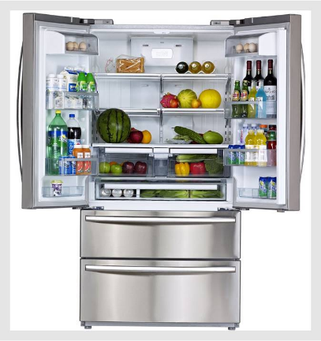**Задание 3**

*Вопрос:*

Определите назначение электроприбора, указанного

на рисунке.

*Выберите один из 3 вариантов ответа:*

1) Хранение продуктов и приготовленной пищи

2) Мытье и сушка посуды

3) Быстрый разогрев пищи, разморозка продуктов

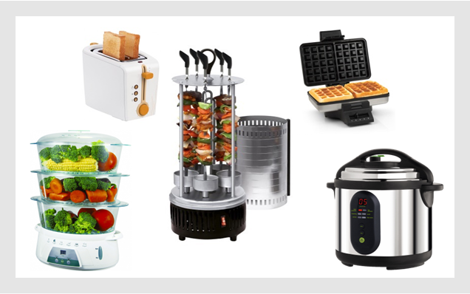

**Задание 4**

*Вопрос:*

На рисунке изображены:

*Выберите один из 2 вариантов ответа:*

1) Устройства для приготовления пищи

2) Устройства для обработки продуктов

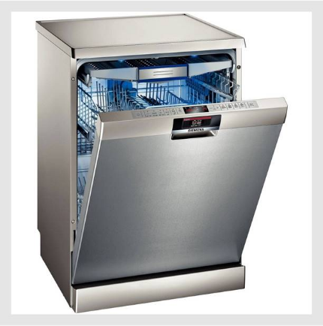**Задание 5**

*Вопрос:*

Определите назначение электроприбора, указанного на рисунке.

*Выберите один из 3 вариантов ответа:*

1) Мытье и сушка посуды

2) Быстрый разогрев пищи, разморозка продуктов

3) Хранение продуктов и приготовленной пищи

**Здоровое питание**

**Задание 1**

*Вопрос:* Укажите продукты богатые жирами:

*Выберите несколько из 5 вариантов ответа:*

1) растительное масло 2) сало

3) бобовые 4) мед

5) рыба

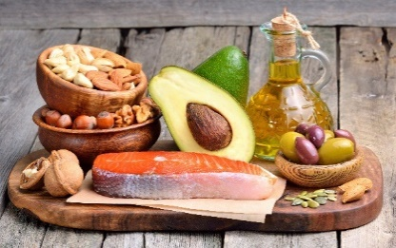

**Задание 2**

*Вопрос:* Выберите из списка пищевые вещества:

*Выберите несколько из 7 вариантов ответа:*

1) витамины 2) молоко

3) углеводы 4) минеральные вещества

5) жиры 6) белки

7) яйца

**Задание 3**

*Вопрос:* Укажите продукты богатые белками:

*Выберите несколько из 5 вариантов ответа:*

1) мед 2) молочные продукты

3) орехи 4) рыба

5) растительное масло

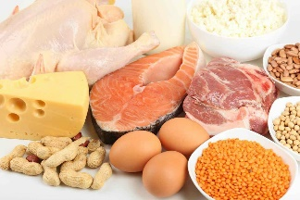

**Задание 4**

*Вопрос:* Углеводы в наибольшем количестве содержатся в:

*Выберите несколько из 5 вариантов ответа:*

1) мед 2) яйца

3) растительное масло 4) ржаной хлеб

5) картофель

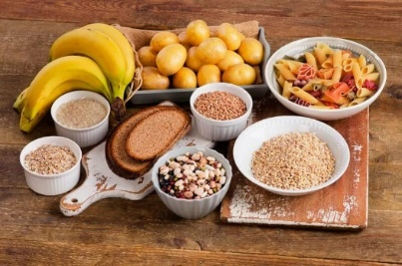

**Задание 5**

*Вопрос:* Из списка выберите названия витаминов:

*Выберите несколько из 6 вариантов ответа:*

1) C 2) A 3) Mg 4) D 5) Fe 6) B

**Технология приготовления бутербродов**

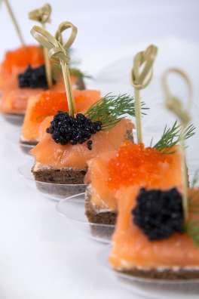

**Задание 1**

*Вопрос:*

Для бутербродов канапе хлеб нарезают:

*Выберите один из 3 вариантов ответа:*

1) кубиками

2) дольками

3) ломтиками

**Задание 2**

*Вопрос:* Закуска, которая представляет собой ломтик хлеба или булки с каким-нибудь из закусочных продуктов, например, сыром, колбасой, ветчиной, икрой, мясом, рыбой, консервами, овощами, зеленью и другими продуктами - это ...

*Запишите ответ:*

__________________________________________

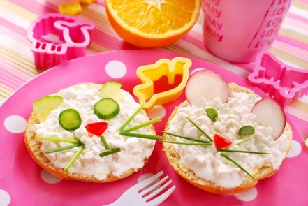**Задание 3**

*Вопрос:*

Для приготовления открытого бутерброда ломтики хлеба нужно нарезать толщиной ...

*Выберите один из 3 вариантов ответа:*

1) 0,5-1 см

2) 1-1,5 см

3) 2-3 см

**Задание 4**

*Вопрос:* К бутербродам не относится:

*Выберите один из 3 вариантов ответа:*

1) канапе 2) пирожное 3) сэндвич

**Задание 5**

*Вопрос:* По способу приготовления бутерброды классифицируются на:

*Выберите несколько из 6 вариантов ответа:*

1) слоеные

2) открытые

3) горячие

4) закусочные

5) холодные

6) закрытые

**Технология приготовления горячих напитков**

**Задание 1**

*Вопрос:* Родина какао - ...

*Выберите один из 3 вариантов ответа:*

1) Китай 2) Южная Америка 3) Эфиопия



**Задание 2**

*Вопрос:* Готовый кофе подают горячим или холодным в кофейных чашках по:

*Выберите один из 3 вариантов ответа:*

1) 200 г 2) 75-100 г 3) 500 г

**Задание 3**

*Вопрос:* К горячим напиткам относятся:

*Выберите несколько из 5 вариантов ответа:*

1) кофе 2) какао

3) морс 4) чай 5) кисель



**Задание 4**

*Вопрос:* Выберите сорт кофе?

*Выберите один из 5 вариантов ответа:*

1) индийский

2) цейлонский

3) арабский

**Задание 5**

*Вопрос:* Родиной кофе является:

*Выберите один из 3 вариантов ответа:*

1) Китай 2) Южная Америка 3) Эфиопия



**Технология приготовления блюд**

**из круп, бобовых, макаронных изделий**

**Задание 1**

*Вопрос:* Укажите названия макаронных изделий:

*Выберите несколько из 4 вариантов ответа:*

1) гречка 2) вермишель 3) алфавит 4) фасоль

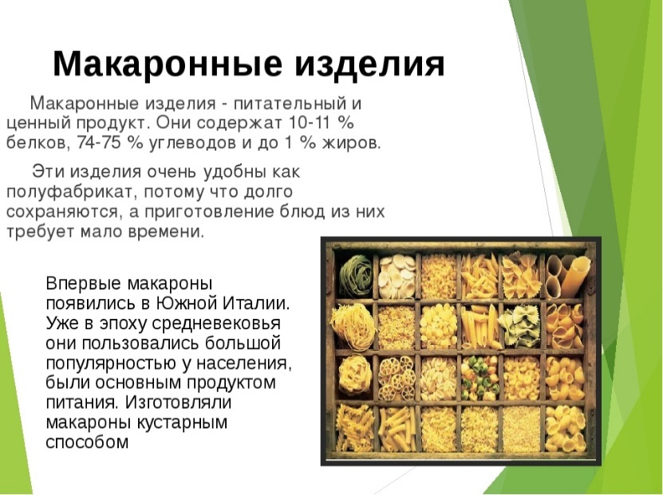

**Задание 2**

*Вопрос:* Можно ли макаронные изделия, при варке, опускать в холодную воду

*Выберите один из 2 вариантов ответа:*

1) Да 2) Нет

**Задание 3**

*Вопрос:* Выберите названия зернобобовых:

*Выберите несколько из 5 вариантов ответа:*

1) овсяная крупа 2) орзо 3) вермишель 4) чечевица 5) горох

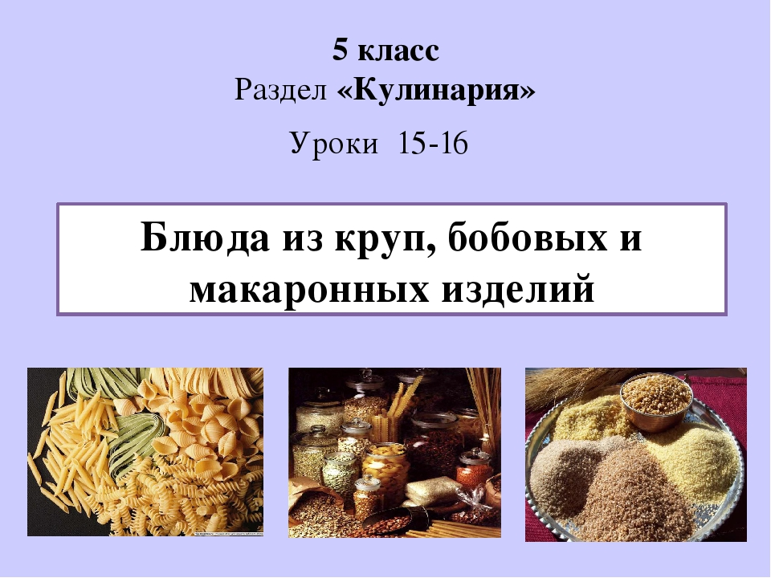**Задание 4**

*Вопрос:* Составьте верное соответствие:

*Укажите соответствие для всех 3 вариантов ответа:*

1) фасоль 2) гречневая крупа 3) вермишель

__ Крупы __ Бобовые __ Макаронные изделия

**Задание 5**

*Вопрос:* Укажите вид каши, для приготовления которой нужно больше всего жидкости:

*Выберите один из 3 вариантов ответа:*

1) жидкая 2) вязкая 3) рассыпчатая

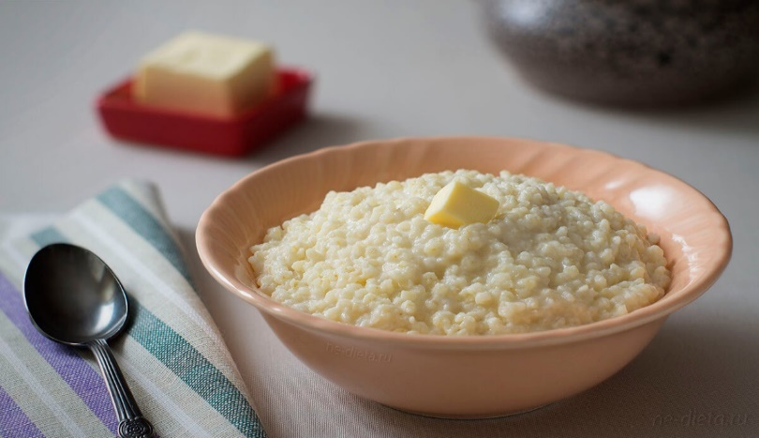

**Технология приготовления блюд из овощей и фруктов**

**Задание 1**

*Вопрос:* К какой группе овощей и фруктов относится овощ, показанный на рисунке?

*Изображение:*

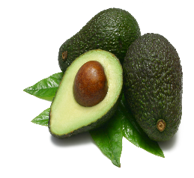

*Выберите один из 4 вариантов ответа:*

1) фиолетовой 2) зеленой 3) желтой 4) красной

**Задание 2**

*Вопрос:* Укажите способы хранения овощей и фруктов.

*Выберите несколько из 5 вариантов ответа:*

1) нижний ящик холодильника 2) заморозка 3) сервант

4) сушка 5) погреб

**Задание 3**

*Вопрос:* Составьте верную схему технологии приготовления салатов из сырых овощей и фруктов.

*Укажите порядок следования всех 7 вариантов ответа:*

__ промыть __ нарезать __ перебрать __ заправить

__ перемешать __ взять овощи __ украсить

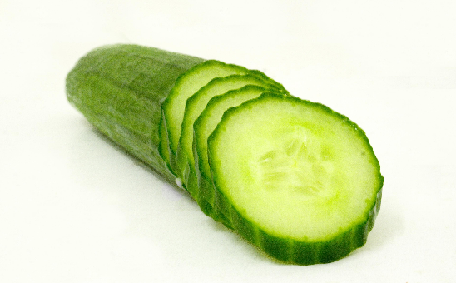

**Задание 4**

*Вопрос:* Как называется вид нарезки овощей, показанной на рисунке?

*Изображение:*

*Выберите один из 6 вариантов ответа:*

1) кубики 2) ломтики 3) кружочки

4) мелкая соломка 5) крупная соломка 6) брусочки

**Задание 5**

*Вопрос:* К какой группе фруктов относится плод, показанный на рисунке?

*Изображение:*

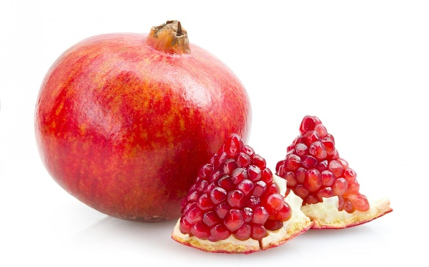

*Выберите один из 4 вариантов ответа:*

1) красной 2) фиолетовой 3) зеленой 4) желтой

**Тепловая кулинарная обработка овощей**

**Задание 1**

*Вопрос:* Как называется приём тепловой обработки овощей, при котором предварительно отваренные или обжаренные до полуготовности овощи готовят в небольшом количестве воды или бульона, добавив специи

*Выберите один из 3 вариантов ответа:*

1) Запекание 2) Тушение 3) Варка

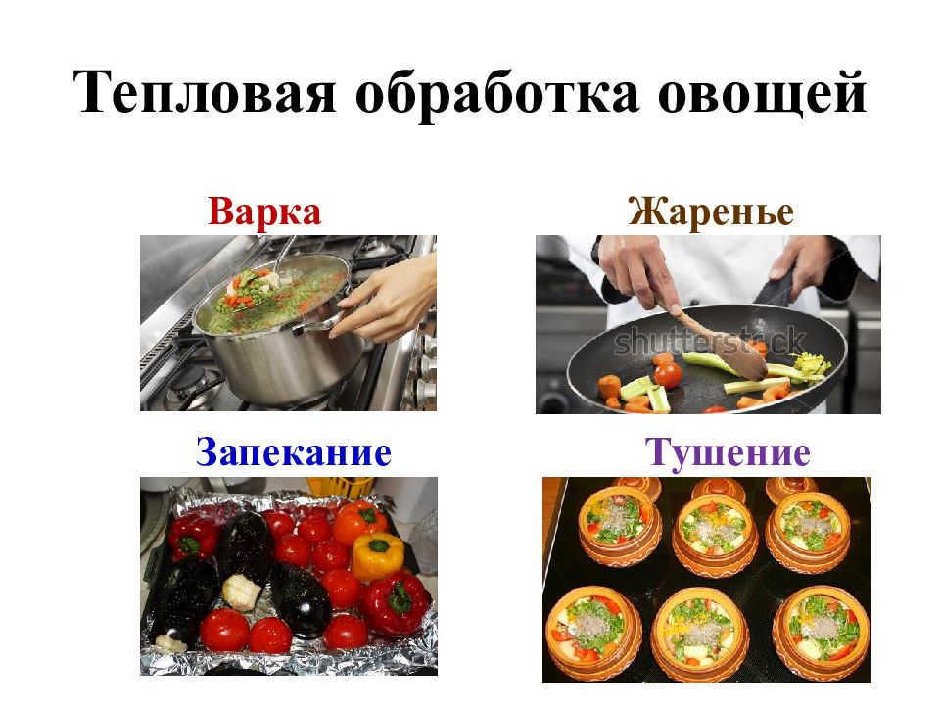

**Задание 2**

*Вопрос:* Выберите "вредные" правила безопасной работы с режущими предметами:

*Выберите несколько из 5 вариантов ответа:*

1) работать с ножом осторожно, на разделочной доске;

2) обязательно нож надо передавать другому человеку лезвием вперед;

3) работать с ножом можно и без разделочной доски - на весу;

4) не касаться режущей поверхности руками;

5) продукты в мясорубку проталкивать с помощью пестика;

**Задание 3**

*Вопрос:* Выберите продукты, которые обязательно присутствуют в винегретах:

*Выберите несколько из 6 вариантов ответа:*

1) свёкла 2) картофель 3) морковь

4) маринованный или солёный огурец 5) лук 6) квашенная капуста

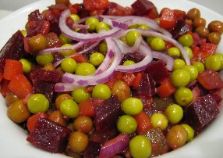**Задание 4**

*Вопрос:* Составьте верную технологию приготовления салатов из варёных овощей.

*Укажите порядок следования всех 9 вариантов ответа:*

__ украсить __ промыть __ охладить __ отварить

__ очистить __ перемешать __ взять овощи __ нарезать

__ заправить

**Задание 5**

*Вопрос:* Выберите верные правила безопасной работы с горячими жидкостями:

*Выберите несколько из 4 вариантов ответа:*

1) проверять нагрев сковороды, наливая в нее воду;

2) класть продукты на сковороду с разогретым маслом осторожно, избегая брызг;

3) не доливать жидкости до краёв кастрюли;

4) избегать попадания капелек воды на разогретую сковороду с маслом;

**Технология приготовления блюд из яиц**

**Задание 1**

*Вопрос:* Составьте правильный порядок по возрастанию размеров яиц (от самого маленького до самого большого).

*Укажите порядок следования всех 4 вариантов ответа:*

__ перепелиное яйцо __ страусиное яйцо

__ куриное яйцо __ яйцо колибри

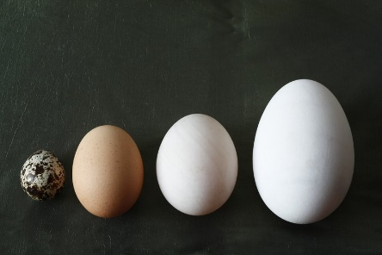

**Задание 2**

*Вопрос:* Для того, чтобы яйцо сварилось вкрутую, его надо варить:

*Выберите один из 3 вариантов ответа:*

1) 4-5 минут 2) 7-8 минут 3) 3 минуты

**Задание 3**

*Вопрос:* Укажите верное соответствие между видами яиц и сроками их хранения

*Укажите соответствие для всех 2 вариантов ответа:*

1) срок хранения 7-15 суток 2) срок хранения 1-6 суток

__ диетические __ столовые

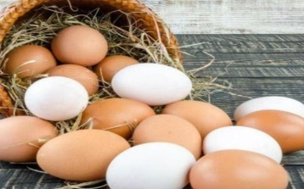

**Задание 4**

*Вопрос:* Для того, чтобы яйцо сварилось в мешочек, его надо варить:

*Выберите один из 3 вариантов ответа:*

1) 7-8 минут 2) 4-5 минут 3) 3 минуты

**Задание 5**

*Вопрос:* Укажите прибор, с помощью которого можно определить свежесть яиц.

*Выберите один из 3 вариантов ответа:*

1) тонометр 2) овоскоп 3) термометр

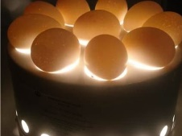

**Сервировка стола к завтраку.**

**Задание 1**

*Вопрос:* Укажите столовые приборы:

*Выберите несколько из 4 вариантов ответа:*

1) ложка 2) салфетка 3) нож 4) вилка

**Задание 2**

*Вопрос:*

Что говорит такое положение столовых приборов на тарелке.

*Изображение:*



*Выберите один из 2 вариантов ответа:*

1) Я буду еще продолжать есть. 2) Я закончила кушать

**Задание 3**

*Вопрос:* Выберите верное окончание фразы:

Сервировка стола -

*Выберите один из 3 вариантов ответа:*

1) это подготовка и оформление стола для работы на компьютере.

2) это подготовка и оформление стола для приёма пищи.

3) это подготовка и оформление стола для чтения.

**Задание 4**

*Вопрос:*

Что говорит такое положение столовых приборов на тарелке.

*Изображение:*



*Выберите один из 2 вариантов ответа:*

1) Я закончила кушать. 2) Я буду еще продолжать есть.

**Задание 5**

*Вопрос:* Укажите, что можно есть руками:

*Выберите несколько из 4 вариантов ответа:*

1) хлеб 2) фрукты 3) масло 4) сосиски

Лабораторно-практическая работа

**«Определение свежести яиц в подсоленной воде»**

Оборудование: стакан, столовая ложка, соль, вода, яйцо.

**Ход работы.**

1. В стакан с водой всыпать столовую ложку соли и размешать.

2. Опустить в стакан яйцо и определить его качество в соответствии с таблицей

|  |  |
| --- | --- |
| ***Качество яйца*** | ***Положение яйца в стакане***  ***с водой*** |
| Свежее | На дне стакана |
| Средней свежести | Посередине стакана |
| Несвежее | На поверхности воды |

3. Зарисуйте положение яйца в стакане с водой и охарактеризуйте его качества.

___________________ ___________________ ___________________

4. Оформите в рабочей тетради результаты лабораторно-практической работы.

**Отчёт по лабораторно-практической работе**

|  |  |  |
| --- | --- | --- |
| ***№*** | ***Качество яйца*** | ***Положение яйца в стакане с водой*** |
|  |  |  |
|  |  |  |
|  |  |  |

Вывод: ________________________________________________________________

______________________________________________________________________

**ТВОРЧЕСКИЙ ПРОЕКТ**

**«Приготовление воскресного завтрака для всей семьи»**

**1. Проблемная ситуация**

______________________________________________________________________________________________________________________________________________________________________________________________________________________________________________________________________________________________________________________

______________________________________________________________

**2. Цель проекта**

____________________________________________________________________________________________________________________________________________

**Задачи:**

______________________________________________________________________________________________________________________________________________________________________________________________________________________________________________________________________________________________________________________

______________________________________________________________

**3. Исследование**

***Вопрос 1.*** _____________________________________________________

***Ответ:*** _______________________________________________________

***Вопрос 2****.* _____________________________________________________

***Ответ:*** _______________________________________________________

***Вопрос 3.*** ______________________________________________________

***Ответ:*** _______________________________________________________

***Вопрос 4:*** ______________________________________________________

***Ответ:*** _______________________________________________________

***Вопрос 5:*** ______________________________________________________

***Ответ:*** _______________________________________________________

**4. Выбор лучшего варианта завтрака**

|  |  |
| --- | --- |
| ***Вопрос*** | ***Вариант ответа*** |
|  |  |
|  |  |
|  |  |
|  |  |
|  |  |

**Решение:** ________________________________________________________________________________________________________________________________________________________________________________________________________________________________________________________

**5. Расчёт расхода продуктов**

|  |  |  |  |
| --- | --- | --- | --- |
| ***Блюдо*** | ***Необходимые продукты*** | ***Количество продуктов на одного человека*** | ***Количество продуктов на семью*** |
|  |  |  |  |
|  |  |  |  |
|  |  |  |  |
|  |  |  |  |

**6. Самооценка и оценка**

__________________________________________________________________________________________________________________________________________________________________________________________

______________________________________________________________

**СТРАНИЧКА ДЛЯ ТВОРЧЕСТВА**

**СТРАНИЧКА ДЛЯ ТВОРЧЕСТВА**